Mẹ là thế giới của con.
Hòa trong không khí vui tươi, phấn khởi của phụ nữ cả nước nhân kỷ niệm 92 năm ngày thành lập Hội liên hiệp Phụ nữ Việt Nam (20/10/1930 – 20/10/2022) đồng thời hiểu được những ý nghĩa sâu xa của ngày 20/10, sáng ngày 17/10/2022, tập thể học sinh lớp 5A5 trường Tiểu học Giang Biên đã tổ chức buổi sinh hoạt dưới cờ với chủ đề chào đón “Mẹ là thế giới của con.”
Chúng ta rất tự hào về các mẹ, các chị, các em - những người phụ nữ Việt Nam. Họ là hiện thân của “tam tòng tứ đức”, là “anh hùng, bất khuất, trung hậu, đảm đang”, là những gương sáng “giỏi việc nước, đảm việc nhà Nhằm giáo dục học sinh biết yêu thương, chia sẻ, biết ơn, thể hiện tình cảm của mình đến những người phụ nữ xung quanh mình, các con học sinh lớp 5A5 trường Tiểu học Giang Biên đã tổ chức nhiều hoạt động ý nghĩa chào mừng kỷ niệm 92 năm ngày thành lập Hội Liên hiệp phụ nữ Việt Nam ( 20/10/1930-20/10/2022) với chủ đề:”Mẹ là thế giới của con.”
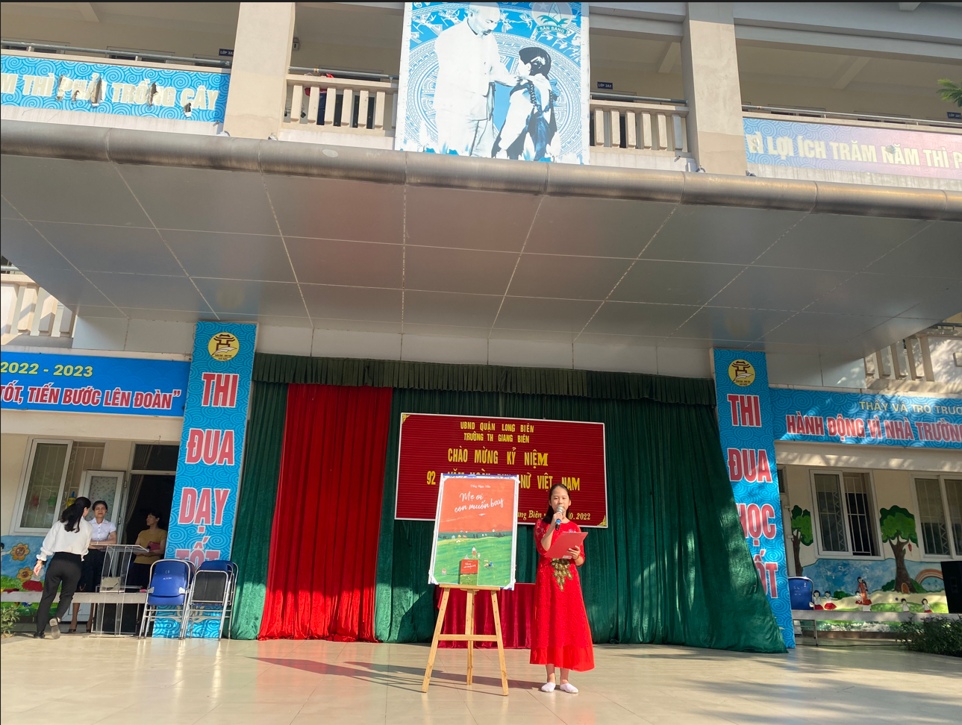
Với chủ đề “Mẹ là thế giới của con.”; các con học sinh lớp 5A5 đã gửi đến các thầy cô giáo và các bạn học sinh cuốn sách hay “Mẹ ơi con muốn bay”,của tác giả Tống Ngọc Hân cùng những điệu múa lời ca thể hiện tình cảm của các bạn dành cho mẹ. Những điều muốn nói nhiều cảm xúc, chứa đựng tình cảm kính trọng, yêu thương chân thành dành cho mẹ và cô. Thông qua các hoạt động chào cờ đầu tuần , các con không những hiểu được ý nghĩa của ngày Phụ nữ Việt Nam 20/10, biết yêu thương, chia sẻ mà còn muốn gửi gắm đến các em nhỏ,các bạn học sinh một thông điệp “văn hóa đọc” – một nét văn hóa đẹp truyền thống bao đời nay.Và đây là một số hình ảnh về hoạt động của các con lớp 5A5 chào mừng 20/10.
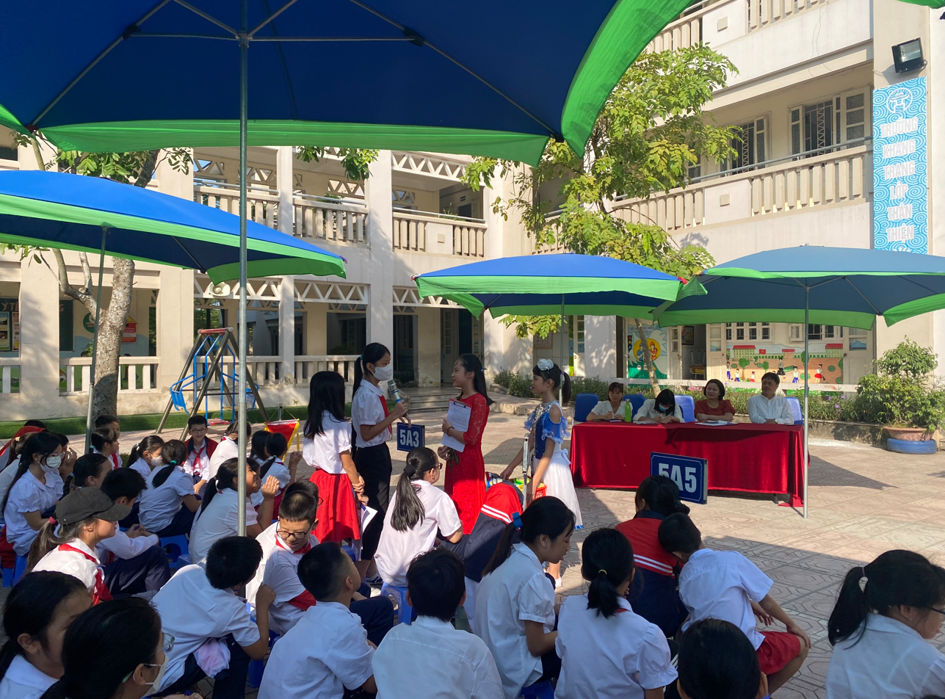
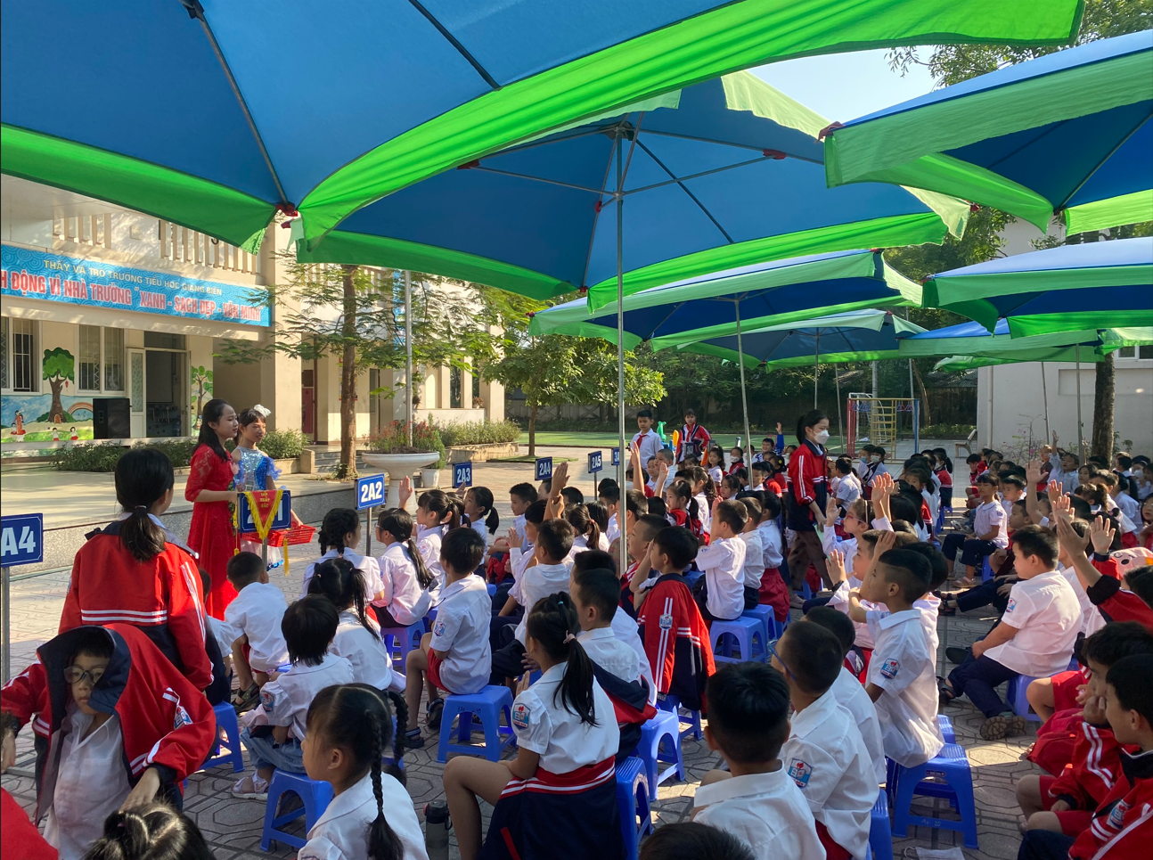
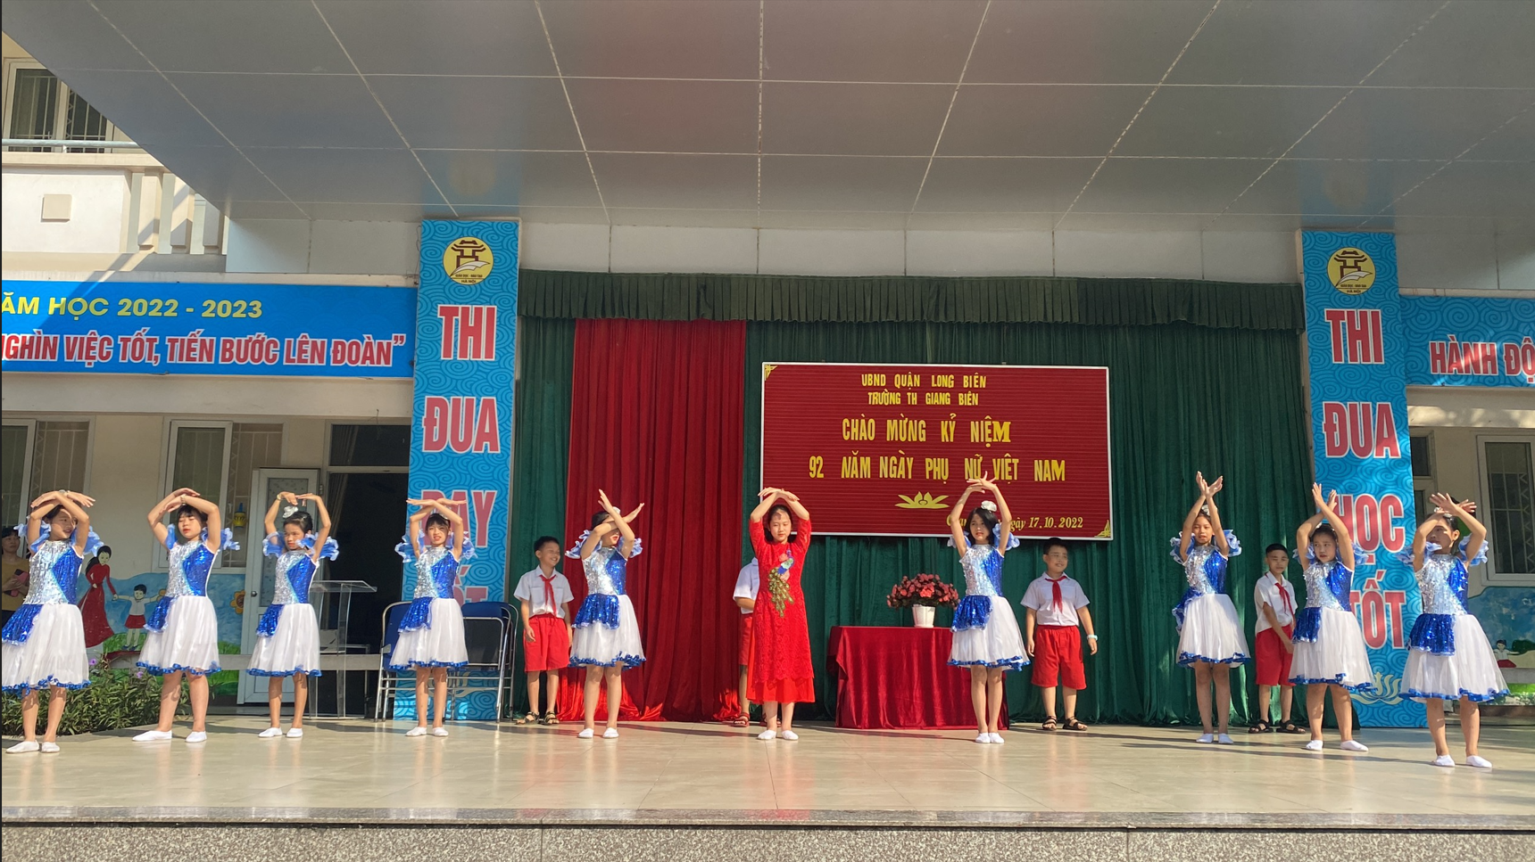

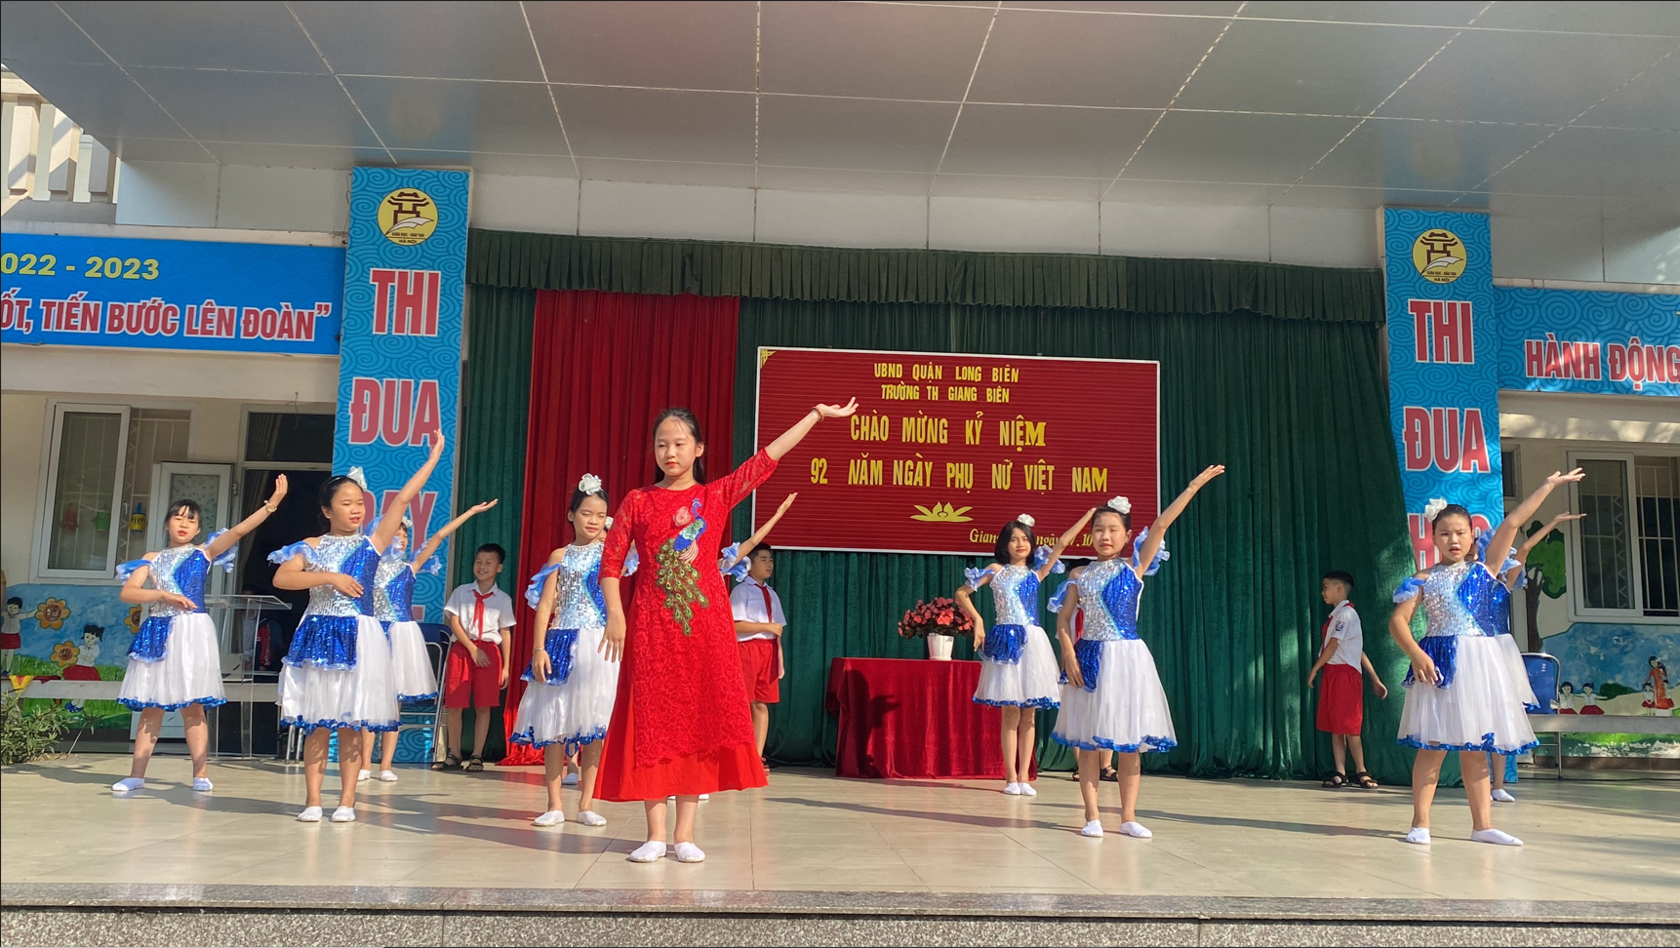

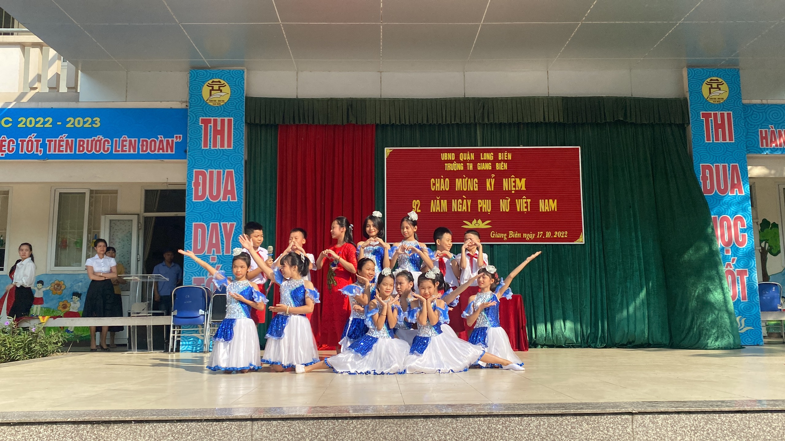

Sinh hoạt dưới cờ tuần 7 đã khép lại trong không khí tươi vui, phấn khởi. Với chủ đề “Mẹ là thế giới của con” chào mừng ngày Phụ nữ Việt Nam 20/10 của lớp 5A5 trường Tiểu học Giang Biên để lại bao niềm vui, tình yêu thương nối dài bất tận của tình cảm gia đình, tình thầy trò gắn bó. Tiết chào cờ đầu tuần đã cho các em những trải nghiệm thật thú vị và bổ ích.

